Überdachung Passau P12 B fertig geschweißt
WSM - Walter Solbach Metallbau

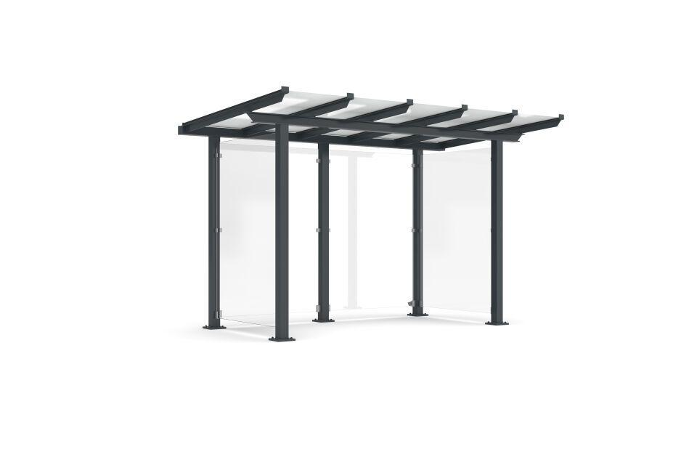Eigenschaften
Dachform
Pultdach
Farbton
anthrazit
Montageart
Bodenmontage
Oberfläche
farbbeschichtet, feuerverzinkt
Verglasung
Einscheibensicherheitsglas ESG
Werkstoff
Stahl
Breite (mm)
3.100,00
Höhe (mm)
2.445,00
Tiefe (mm)
2.250,00
Anzahl Seitenteile
1
Dacheindeckung
Verbundsicherheitsglas (VSG)
Durchgangsbreite (mm)
2.900,00
Durchmesser Rohr (mm)
100,00
Fläche (m²)
4,30
Schneelast (kN/m²)
1,90
Rückwandkonfiguration
2-feldrig
Fassungsvermögen - Europaletten (EPAL)
3
Fassungsvermögen - Müllcontainer (1100l nebe Falseander)
2
Fassungsvermögen - Mülltonnen (120l nebe Falseander)
5
Fassungsvermögen - Personen (1 8 m Abstand)
2
Dachblenderhöhe (mm)
100
Dachbreite (mm)
3850
Anzahl an Wandelementen
4
Lichte Breite (mm)
2900
Entwässerung
Über Wasserspeier
Glaseinfassung (mm)
Aluminium Glashalter
Lichte Höhe (mm)
2200
Lichte Tiefe (mm)
1500
Überpflasterung
Nein
Windlastzone
Zone 1 bis 3

